Срок выполнения 20 мая
Урок на тему: ПМП при травматической ампутации (отсечении) конечности
Здравствуйте ребята, вашему вниманию представляется урок по оказанию первой медицинской помощи (ПМП), оказанием которой должен успешно владеть каждый человек. При оказании ПМП важно понимать, что главным критерием при оказании помощи, для вас является жизнь человека!
Одной из самых тяжёлых травм является ампутация конечности в результате Чрезвычайного Происшествия (ЧП). В нашем городе, одним из самых опасных объектов на котором может произойти такое ЧП, это железная дорога!!! Поэтому при возникновении необходимости воспользоваться данным видом транспорта или при пересечении железнодорожного полотна необходимо соблюдать ПРАВИЛА БЕЗОПАСНОСТИ!
Ссылка на видео: https://www.youtube.com/watch?v=RiANoe-Hc4M
Отрыв, отсечение конечности (травматическая ампутация). Различают полную и неполную травматическую ампутацию конечностей и их частей. По характеру и механизму повреждений тканей различают следующие виды травматической ампутации: 1) гильотинная (рубленая, резаная), 2)электропилой, 3) от раздавливания, 4)скальпированная, 5) тракционная (отрыв), 6) комбинированная.

Первостепенное значение для успешного восстановления прежней целостности конечности имеет:
1) Оказание первой помощи пострадавшим и выполнение необходимых условий хранения ампутированного сегмента конечности.
2) Решающее значение имеет также время от момента травмы до поступления пострадавшего в хирургическое отделение.

Отделенную конечность или другую часть тела, как правило, транспортируют в больницу с пострадавшим. Если часть тела не может быть найдена сразу, транспортировка пострадавшего в лечебное заведение ни в коем случае не задерживается. Ампутированную часть можно доставить не позже 24 часов после несчастного случая.

Для повышения шансов на спасение конечности необходимо правильно транспортировать конечность, не подвергая её перепадам температур.

Существует таблица, в которой указаны примерные сроки сохранения жизнеспособности ампутированных сегментов конечностей в зависимости от температуры окружающей среды

Уровень травматической ампутации | Срок в часах
 | При t° до + 4° | При t° более + 4°
Пальцы | 16 | 8
Кисть | 12 | 6
Предплечье | 6 | 4
Плечо | 6 | 4
Стопа | 6 | 4
Голень | 6 | 4
Бедро | 6 | 4

Без соответствующего хранения и охлаждения время,
жизнеспособности сегмента или пальца, сокращается примерно на 30%.

Как же действовать при оказании Первой Медицинской Помощи?
Порядок действий следующий:

- Необходимо остановить кровотечение из культи конечности или кисти наложением давящей повязки, (жгут накладывается, в крайнем случае, если повреждены артерии). Жгут нельзя держать более 2 ч.
- Поврежденную конечность держат в приподнятом положении. Раневую поверхность укрывают чистой (стерильной) салфеткой. Отсеченную (оторванную) часть конечности или палец обертывают стерильной или просто чистой тканью или опускают в полиэтиленовый мешок который должен быть, в свою очередь, помещен в другой полиэтиленовый мешок или иную емкость (банка, кастрюля и др.), заполненную снегом или льдом. При этом важно не допускать прямого соприкосновения сегмента конечности со снегом, льдом или холодной жидкостью (Рис.1,2)
- Вызвать скорую помощь.
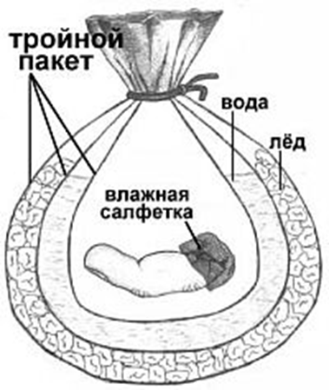 (Рис.1)

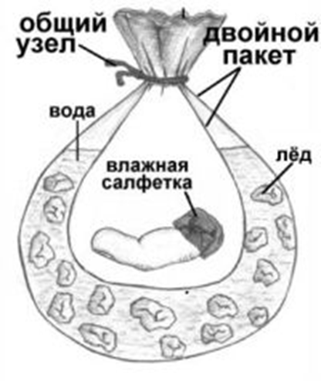 (Рис.2)
Форма контроля: устная.
Практическое задание на оценку! Выполнить рисунок в формате не менее А4, на тему: «Береги свою жизнь» (рисунок про безопасность на железной дороге). Работа должна быть подписана (название работы крупно), фамилия и имя автора, возраст, наименование школы.

